YKS TANITIM BROŞÜRÜ
YKS'de adaylar önlisans(2 yıl) ve özel yetenekle alım yapan üniversiteler için Temel Yeterlilik Testi(TYT)'ye katılmaları gerekmektedir. Lisans (4 yıl) bölümleri için ise TYT+ AYT (Alan Yeterlilik Testi) ya da TYT+YDT (Yabancı Dil Testi)'ne katılmaları gerekir.
TYT TESTLERİ VE SORU DAĞILIMLARI
DERS ADI | SORU SAYISI | 1 NETİN PUAN GETİRİSİ
TÜRKÇE | 40 | 3.3
MATEMATİK | 40 | 3.3
SOSYAL BİL. | 20 | 3.4
FEN BİLİMLERİ | 20 | 3.4

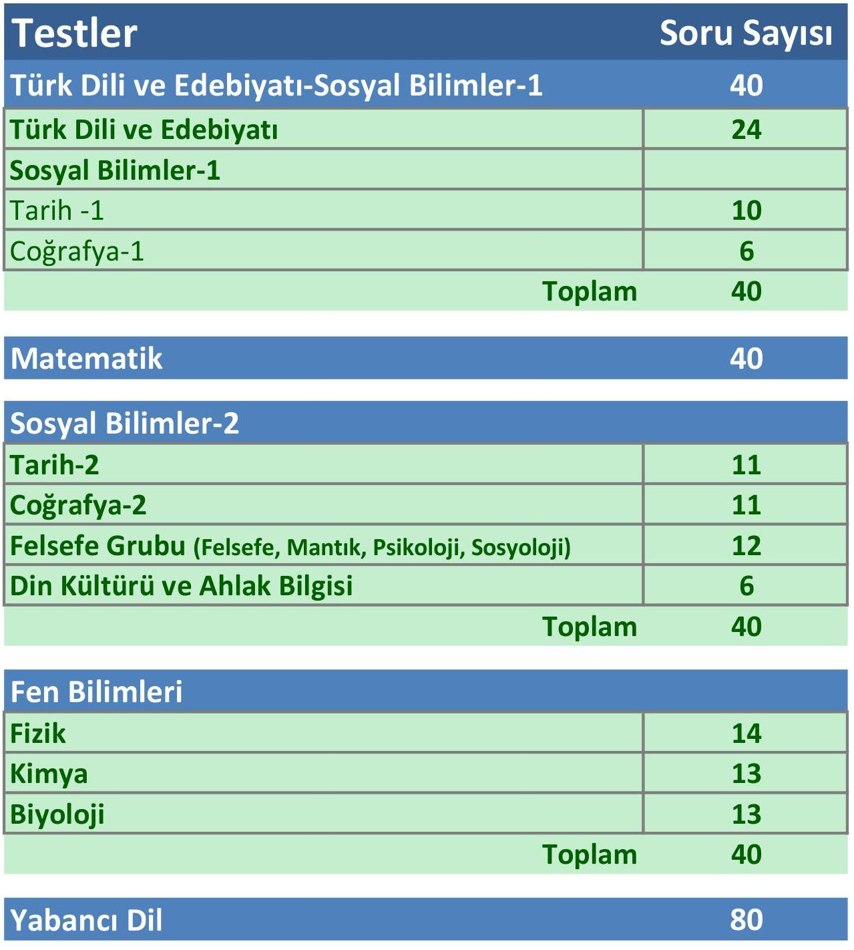
AYT TESTLERİ VE SORU DAĞILIMLARI

HANGİ PUAN TÜRÜ İÇİN HANGİ TEST ÇÖZÜLMELİ?
ADAYIN  YERLEŞMEK İSTEDİĞİ BÖLÜM İÇİN ÇÖZMESİ GEREKEN TESTLER | ALAN YETERLİLİK TESTİ
 | TÜRK DİLİ VE EDEB. SOSYAL BİL. -1 | SOSYAL BİL-2 | MATEMATİK | FEN BİL. | YABANCI DİL
SÖZEL PUAN
SAYISAL PUAN
EŞİT AĞIRLIK PUANI
SAYISAL+ EŞİT AĞIRLIK PUANI
SÖZEL + EŞİT AĞIRLIK PUANI
SÖZEL+ SAYISAL+ EŞİT AĞIRLIK PUANI
DİL PUANI
ÖNEMLİ NOKTALAR
- TYT puanı 150'nin altında olan adayların TYT yerleştirme puanları hesaplanmaz. TYT puanı hesaplanmayan ya da 150 altında olan adayların sözel, eşit ağırlık, sayısal, dil puanları hesaplanmaz.
- Sayısal, Sözel, Dil, Eşit ağırlıktan puanı 180 altında olan adayların alanına göre sözel, eşit ağırlık, sayısal, dil puanları hesaplanmaz.
- Ortaöğretimden alınan 100 üzerinden diploma notu 5 ile çarpılarak Ortaöğretim Başarı Puanına (OBP) dönüştürülür. OBP 0,12 ile çarpılarak sınav puanına eklenir ve yerleştirme puanı hesaplanır. (Okul puanı olarak en az 30 en fazla 60 puan gelir.)
- Bazı bölümler için başarı sıralamalarında baraj şartı vardır:

* HUKUK FAKÜLTESİ 100 BİN
* TIP FAKÜLTESİ 50 BİN
* DİŞ HEKİMLİĞİ 80 BİN
* ECZACILIK 100 BİN
* MİMARLIK 250 BİN
* ÖĞRETMENLİK 300 BİN
* MÜHENDİSLİK 300 BİN

DAHA FAZLA BİLGİ VE MERAK ETTİKLERİNİZ İÇİN REHBERLİK SERVİSİNE HAFTAİÇİ HER GÜN 9-15 SAATLERİ ARASINDA BAŞVURABİLİRSİNİZ.
MEVLÜDE DİNÇER
OKUL PSİKOLOJİK DANIŞMANI

